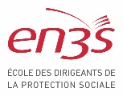
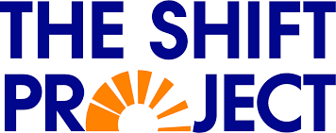
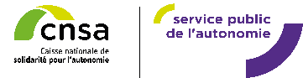
INVITATION
« DÉCARBONONS LE SECTEUR DE L’AUTONOMIE »
Conférence de publication & point presse
– jeudi 4 avril à 9h30 –
The Shift Project en partenariat avec la CNSA et l’EN3S

Bonjour à toutes et à tous,
Le Shift Project, en partenariat avec la CNSA et l’EN3S, a le plaisir de vous inviter au point presse de sa nouvelle publication « Décarbonons le secteur de l’Autonomie », qui se tiendra par vidéoconférence le jeudi 4 avril à 9h30.
(Merci de vous inscrire par retour d’email et de transférer cette invitation à vos collègues en charge de ces sujets)
Programme du point presse – jeudi 4 avril à 9h30
9h25 – Accueil sur zoom : https://us02web.zoom.us/j/85792896842
9h30 – Introduction
- Laurie Marrauld, Cheffe de projet santé du Shift Project
- Vanessa Wisnia-Weill, Directrice du financement de l’offre, CNSA
9h35 – Présentation du rapport final
- Mathis Egnell, Ingénieur chargé de programme Santé au Shift Project
- Baptiste Verneuil, Ingénieur chargé de projet Santé au Shift Project
- Pauline Denis, Chargée de Mission Prospective et Santé au Shift Project
10h05 – Q&A
Le rapport et sa synthèse vous seront adressés sous embargo au plus tard la veille du point presse.
Une présentation publique du rapport est également prévue le 4 avril à 18h à la MAS Paris (10/18 rue des terres au curé 75013) et en ligne. Vous trouverez le programme détaillé de la soirée ici : https://theshiftproject.org/article/invitation-publication-decarbonons-le-secteur-de-lautonomie-the-shift-project/
Nous nous tenons naturellement à votre disposition pour plus d'information,

Bien à vous

Héloïse Lesimple +33 6 13 35 51 33 | www.theshiftproject.org
Pilote communication & événementiel Santé

Mona Poulain +33 07 87 34 05 78 | www.theshiftproject.org
Chargée de communication & événementiel Santé

